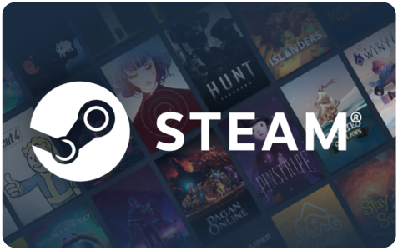Stakeholder Analyse

Stakeholder Analyse

Inhoud

Missie: 3

Visie: 3

Strategie: 3

Key drivers Steam: 3

Identificatie stakeholder wheel: 4

Stakeholders in een ui diagram: 6

Mendelow's matrix: 7

# Missie:

De missie van Steam is om een gameplatform te ontwikkelen voor de gamers waar ze gemakkelijk op kunnen gamen, chatten en spellen kunnen downloaden.

# Visie:

De visie van Steam is om zoveel mogelijk mensen aan te trekken en zo meer winst te genereren, waardoor het bedrijf verder kan groeien.

# Strategie:

De strategie van Steam is om de gebruikers van Steam verbeterde en efficiënte diensten aan te bieden.

# Key drivers Steam:

De key drivers van Steam zijn de service en technologie.

Door de efficiënte en effectieve service kunnen gebruikers gemakkelijk gebruik maken van het platform Steam. Meerdere mensen zullen gebruik willen maken van Steam, omdat het heel snel werkt. Het is wel belangrijk voor de klantenservice van Steam om berichten snel af te handelen, waardoor er een betere en vertrouwelijke band ontstaat met de gebruikers van Steam.

Daarnaast is het belangrijk voor Steam dat zij de technologie continu blijven ontwikkelen. Daardoor blijft Steam relevant in een markt met meerdere aanbieders van gameplatforms. Als Steam zich blijft door ontwikkelen kunnen gebruikers nieuwe spellen blijven kopen via het platform. Dit zal ervoor zorgen dat Steam veel omzet kan genereren.

# Identificatie stakeholder wheel:

In dit hoofdstuk zijn de stakeholders van Steam benoemd en uitgewerkt, vervolgens zijn de stakeholders gecategoriseerd als interne of externe stakeholders. Interne stakeholders behoren tot de organisatie, terwijl externe stakeholders belangrijk zijn voor de organisatie maar geen deel uitmaken van de organisatie.

Eigenaren: Eigenaren van Steam

De eigenaren zijn interne stakeholders, omdat zij Steam runnen. Hun bijdrage bepaalt de toekomst van de organisatie.

Klanten: De gebruikers van Steam

De klanten zijn externe stakeholders, omdat zij geen onderdeel zijn van Steam. Toch zijn zij erg belangrijk voor het succes van de organisatie. Zonder klanten kan Steam geen omzet genereren.

Origin: Game stakeholder Steam

Ubisoft : Game stakeholder Steam

Velve : Game stakeholder Steam

Medewerkers: Medewerkers Steam zorgen voor service

De medewerkers zijn interne stakeholders, omdat zij deel uitmaken van Steam. De medewerkers zijn belangrijk voor de key drivers. Zij kunnen zorgen voor een effectieve en efficiënte service, waardoor er meer klanten aangetrokken zullen worden tot Steam.

Overheid: Heeft invloed op Steam

De overheid is een externe stakeholder, omdat de overheid geen onderdeel is van Steam. De wet- en regelgeving die gemaakt wordt door de overheid is belangrijk voor de toekomst van Steam, omdat het kaders aangeeft waar Steam zich aan dient te houden.

Akamai: De servers van Steam

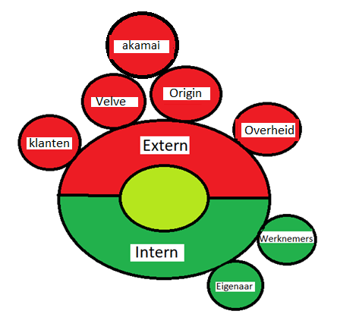

**Primair:**

Eigenaren,

Klanten,

Origin,

Ubisoft,

Velve,

Medewerkers,

Akamai

**Secundair:**

Overheid

# Stakeholders in een ui diagram:

In dit hoofdstuk zijn de stakeholders van Steam verwerkt in het ui diagram.

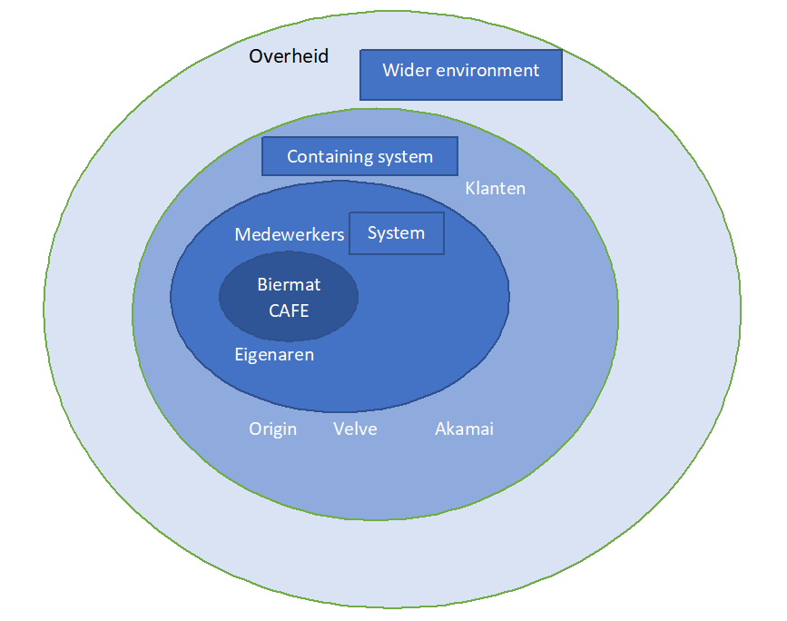

Steam

# 

# Mendelow's matrix:

In dit hoofdstuk zijn de stakeholders gecategoriseerd in het mendelow’s matrix. Op de horizontale as staat hoeveel belang een stakeholder heeft bij Steam, en op de verticale as staat hoeveel invloed een stakeholder heeft op Steam.

|  |  |  |  |  |  |
| --- | --- | --- | --- | --- | --- |
| **Belang** | | | | | |
| **Invloed** |  | **Laag** | **Matig** | **Hoog** | **Zeer hoog** |
| **Zeer hoog** | Ubisoft  Origin  Velve  Overheid  Akamai | | Eigenaren  Medewerkers  Klanten | |
| **Hoog** |
| **Matig** |  | |  | |

De eigenaren, medewerkers en klanten hebben een hoog tot zeer hoog belang bij Steam. Deze groep stakeholders hebben veel belang bij de ontwikkeling en het succes van Steam.

Ubisoft, Origin, Velve, Akamai en de overheid hebben daarentegen weinig belang bij Steam. Deze groep stakeholders staat ver van de organisatie af, waardoor er weinig voordelen voor hun inzitten. Wel kunnen zij veel invloed uitoefenen op de ontwikkeling en het succes van Steam.

De overheid stelt wetten en regels op waar Steam zich aan dient te houden. Dit kan zowel positief als negatief invloed hebben op de ontwikkeling van Steam.